Sự Tích Vịnh Hạ Long
Truyền thuyết kể rằng : Ngày xưa, xa xưa lắm, một lần nước ta có giặc ngoại xâm, trời sai rồng mẹ mang một đàn con xuống cứu giúp. Đánh giặc xong, rồng mẹ và đàn con ở lại hạ giới. Chỗ rồng mẹ đáp xuống nước là Hạ Long, chỗ đàn con là Bái Tử Long, còn chỗ đàn rồng con quẫy tung sóng là Bạch Long Vĩ.
Hạ Long có rất nhiều cảnh đẹp như hang Đầu Gỗ ( hay còn gọi là Dấu Gỗ ), hang Bồ Nâu, hang Sửng Sốt, hang Trinh Nữ, hang Trống, hòn Rồng, hòn Con Gái …v.v .. Nhiều hang, hòn , động đẹp tuyệt trần không sao kể hết.
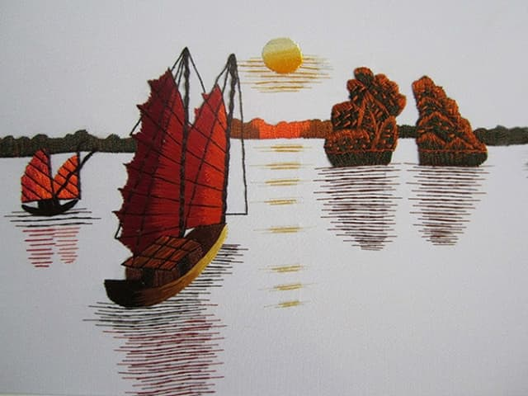Sự tích vịnh Hạ Long
Trong số các hang động ở Hạ Long, phải kể đến hang Đầu Gỗ hay Độc Canh như một số sách xưa đã ghi. Trong hang có nhiều nhũ đá, măng đá và trụ đá đủ hình đủ màu. Sở dĩ hang được mang tên là Đầu Gỗ là vì khi xưa , trong cuộc chiến chống quân Nguyên, Hưng Đạo Vương đã cho quân sĩ chặt cây đẽo nhọn làm cọc gỗ. Trước khi mang vào cửa sông Bạch Đằng cắm , ông đã cho cất giấu vào đây.
Vịnh Hạ Long thật là một tuyệt tác của thiên nhiên. Sự khép mở lạ lùng của những vách núi tạo nên một không gian lạ lùng và bí ẩn.

